ПРИОРИТЕТНЫЙ ПРОЕКТ

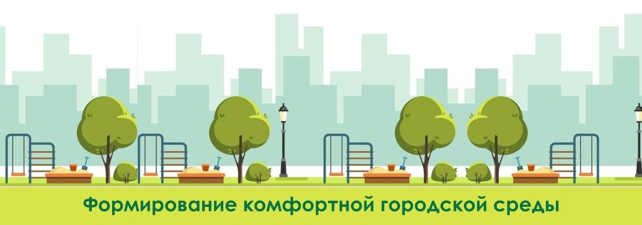

УВАЖАЕМЫЕ ЖИТЕЛИ НАШЕГО ГОРОДА!
Реализация приоритетного проекта «Формирование современной городской среды» на территории Рославльского городского поселения Рославльского района Смоленской области продолжается.

С 21.05.2020года проводятся обсуждения дизайн – концепций будущего благоустройства территорий, подлежащих благоустройству в 2021году, на основании проведенного 19.12.2019 года рейтингового голосования по отбору общественных территорий подлежащих благоустройству, в рамках реализации муниципальной программы «Формирование современной городской среды на территории Рославльского городского поселения Рославльского района Смоленской области» и протокола общественной комиссии по реализации проекта от 23.12.2019г. №12.

Обсуждению подлежат проекты общественных территорий:
- пешеходная зона (тротуар) по 5-му пер. Мичурина (участок от взрослой поликлиники ОГБУЗ «Рославльская ЦРБ» до ул. Мичурина);
- пешеходная зона по ул. Пролетарская (участок от 2-го путепровода до моста р. Остер).
Проекты дизайн - проектов вышеуказанных территорий размещены на официальном сайте Администрации муниципального образования «Рославльский район» Смоленской области в информационно-телекоммуникационной сети «Интернет» по адресу:wwwroslavl.ru. Раздел Формирование современной городской среды.

Обсуждения будут проходить по 20.06.2020года включительно.
Предложения к проектам направляются в письменном виде на адрес электронной почты: administrator@roslavl.ru. Администрации муниципального образования «Рославльский район» Смоленской области.
По завершению приема предложений общественной комиссией будет проведено их рассмотрение.
Просим Вас принять участие в обсуждении проектов и направить свои предложение на адрес электронной почты по указанному адресу.

Контактные лица по вопросам направления предложений:
- начальник планово-производственного отдела Комитета жилищно-коммунального хозяйства, энергетики, дорог и транспорта Администрации муниципального образования «Рославльский район» Смоленской области
Черных Светлана Витальевна, контактный телефон 8(48134) 4-18-82 ;
- Главный специалист Комитета по строительству и архитектуре Администрации муниципального образования «Рославльский район» Смоленской области
Крюков Андрей Валентинович, контактный телефон 8(48134) 4-14-50.

